新人教版八年级上学期物理期末试卷（二）
一、单项选择题（每小题3分，共30分）
1． 关于声现象，下列说法中正确的是【 】
A．声音在不同介质中的传播速度相同 B．道路旁植树可以有效地减弱噪声的传播
C．正常的人耳只能听到20Hz～2000Hz之间的声音 D．声源的振幅相同，人耳感觉到的声音的响度也相同
2． 下列叙述中的“影”，属于光的反射现象的是【 】
A．立竿见“影” B．毕业合“影” C．形“影”不离 D．湖光倒“影”
3． 下列哪个光学仪器可以在光屏上形成倒立放大的实像【 】
A．照相机 B．放大镜 C．幻灯机 D．汽车后视镜
4． 如图1所示的“眼睛”及矫正的示意图中，与矫正远视眼相符的是【 】
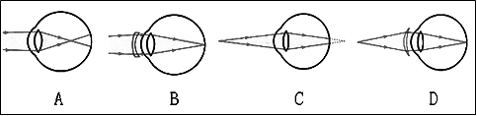
图1

5． 下列措施中为了加快蒸发的是【 】
A．将衣服晾在向阳、通风处 B．酒精灯不用时盖上灯帽
C．用保鲜袋装蔬菜放入冰箱 D．植树时剪除大量枝叶
6． 2008年春节前后，我国南方部分地区遭遇了低温雨雪天气，某些地区的树枝上甚至出现了“雾凇”。“雾凇”和霜的形成过程很相似，都是【 】
A．水蒸气液化形成的 B．水蒸气凝华形成的 C．小水珠凝固形成的 D．小冰晶升华形成的
7． 用刻度尺测量物理课本的长，以下哪个是产生误差原因【 】
A. 观察刻度尺时，视线没有跟刻度尺尺面垂直 B. 刻度尺没有跟课本的长边平行；
C. 读数时，最小刻度的下一位数值估计不准确 D. 刻度尺的刻度线没有紧贴课本；
8． 下列现象中不属于机械运动的是【 】
A．一江春水向东流 B．星光闪闪 C．海水奔腾 D．春风拂面
9． 以下是小洋学习了关于“平面镜成像”和“凸透镜成像”的知识后，总结出的关于实像和虚像的一些特点，其中错误的是【 】
A．虚像不可以用光屏承接 B．虚像可以是正立的，也可以是倒立的
C．实像一定能用光屏承接 D．实像可以是放大的，也可以是缩小的
10．11月9日，我国第一个火星探测器“萤火一号”与俄罗斯“火卫一”探测器捆绑发射。在捆绑发射升空的过程中，以下列哪个物体为参照物，“萤火一号”是静止的【 】
A．地球 B．“火卫一”探测器 C．太阳 D．火星
11．下列有关说法中正确的是【 】
A．春天的早晨经常出现大雾，这是汽化现象
B．夏天揭开冰棒包装后会看到冰棒冒“白汽”，这是凝华现象
C．秋天的早晨花草上出现小的露珠，这是液化现象
D．初冬的早晨地面上会出现白色的霜，这是凝固现象
12．某同学用已调节好的托盘天平测量物体的质量，他将物体放入天平，通过增、减砝码后，发现指针指在分度盘中央刻度线的左边一点，这时他应该【 】

A．把横梁右端螺母向右旋出一些 B．把横梁右端螺母向左旋进一些
C．把天平右盘的砝码减少一些 D．向右移动游码
13．一块铁块的质量会发生变化的情况是【 】
A．将它熔化成铁水 B．磨掉铁块一个角 C．把它轧成薄铁片 D．从地球运到月球
14．用天平称出一个塑料瓶的质量，然后将其剪碎再放到天平上称，比较这个物体在形状变化前后的质量【 】
A．变大 B．变小 C．不变 D．无法确定
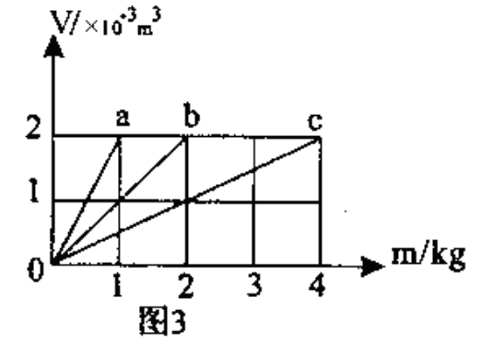
15．分别由不同物质a、b、c 组成的三个实心体，它们的体积和质量的关系如图2所示，由图可知下列说法正确的是【 】
图2
图1
A．a物质的密度最大 B．b 物质的密度是1.0×10³kg/m³
C．c物质的密度是a的两倍 D．b、c的密度与它们的质量、体积有关
二、填空题（每空1分，共27分）
16．在鼓面上撒一些纸团，敲击鼓面使其发出声音，纸团跳动，说明 可以产生声音。
17．“不敢高声语，恐惊天上人”。这里的“高”指的是声音的 (填“音调”、“响度”或“音色”)大。
18．正常眼睛的明视距离一般为25cm，若小明的明视距离明显小于25cm，那么小明是 眼（填“近视”或“远视”），应配带 透镜娇正。
19．晶晶站在平面镜前，看到镜中自己的像，这是由于光的 形成的，当她走近镜子时，镜中的像大小将 (选填“变大”“变小”或“不变”)。
20．在无其他任何光源的情况下，舞台追光灯发出的红光，照在穿白上衣、绿裙子的演员身上，观众看到她的上衣是 色，裙子是 色。
21．照相机镜头相当于 透镜，这种透镜对光线具有 作用。
22．人眼能分辨的最小物体为0.1mm= nm。
23．物理学把物体 叫做机械运动。在研究物体做机械运动时，被选来作为标准的物体叫 ，同一个物体是运动还是静止的；取决于所选的 ，这就是运动与静止的 。
24．五一”假日，爸爸驾车带小辉全家外出旅游，如果汽车以72km/h合____m/s的速度匀速行驶了2h，则汽车行驶了________km，行驶途中小辉看到路两旁的树木都向后退，这是因为他选择了_______为参照物. 一辆小轿车在高速公路上行驶时的速度为85 (填上合适的单位)，按照这个速度走完255km的路程需要的时间为 。
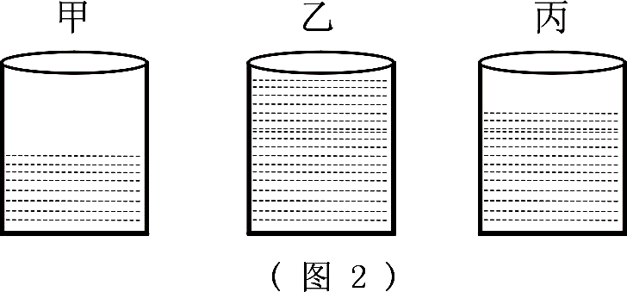
25．在调节托盘天平时，首先将天平放在 上，游码放在标尺左端零刻线处，若此时发现指针指在分度盘中线的右边，应把平衡螺母向 （填“左”或“右”）调使横梁平衡。
图3
26．某品牌的食用调和油，瓶上标有5L字样，已知瓶中油密度为0.92×10³Kg/m³ ，则该瓶油质量为 Kg，如果油用去一半，则油的质量 ，密度
（填“变小”、“变大”或“不变”）。
27．分别装有质量相等的盐水、水、酒精的相同容器液面如图3所示，已知

ρ_{盐水}＞ρ_{水}＞ρ_{酒精}，则甲是 乙液体是 丙液体是 。
三、作图与实验探究题（每图1分，每空1分，共31分）
28．做出图4中物体AB在平面镜中所成的像A′B′。
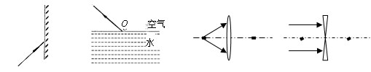
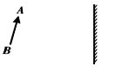
图5
图4

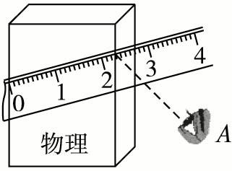
29．分别画出图5所示的四幅图中反射、入射或折射光线的可能传播方向。
图6
30．某同学用一把所示的刻度尺，测量物理书的宽，他的测量方法如图6所示，图中A是他观察读数时眼睛的位置，请指出这位同学测量中的三个错误之处：
⑴ ；

⑵ ；

⑶ 。
31．2009年全球流行甲型H1N1流感，患者的症状就是发热，因此要用体温计测量体温。如图7所示是体温计和实验室常用温度计，请简要说出它们在构造或使用上的三个不同点。

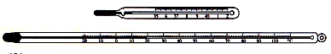
图7

⑴ ；
⑵ ；
⑶ 。
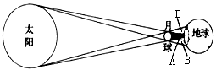
32．紫金山天文台2009年6月13日通报：2009年7月22日，我国将出现500年一遇的日全食奇观。解释日食现象用的是光的 传播理论。如图8所示，位于地球上A区域的人看到的是日 食，位于B区域的人看到的是日 食。
图8
33．仔细阅读下表中所列数据，你能获得的信息是： 。
空气温度/℃ | －20 | －10 | 0 | 10 | 20 | 30
声音在空气中的传播速度/m·s^{－1} | 318 | 324 | 330 | 336 | 342 | 348

34．如图9所示，小凡同学在做“观察水的沸腾”实验中：
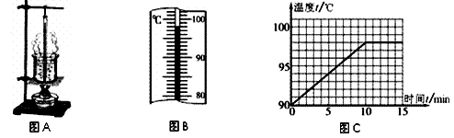
图9

⑴他的操作如图A所示，其中错误之处是 。
⑵纠正错误后，水沸腾时温度计示数如图B所示，沸点为 ℃，说明此时气压 （选填“大于”、“等于”或“小于”）1个标准大气压。
⑶分析图C所示图像，可知水在沸腾过程中温度的特点是： 。
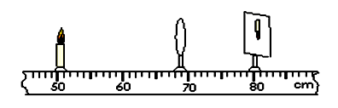
35．李云和张芳合作探究“凸透镜成像规律”（如图10，物距用u表示，焦距用f表示）。当u>2f时，光屏上得到一个清晰、倒立、缩小的 像（选填“虚”或“实”）；若想得到一个清晰放大的实像，蜡烛应向 凸透镜的方向移动，同时光屏应向 凸透镜的方向移动（两空都选填“远离”或“靠近”）；若无论怎样移动光屏都不能得到蜡烛的像，说明u f（选填“>”、“=”或“<”）。
图10
36．某同学欲测量一根细铜丝的直径，他的实验步骤如下：
A.将细铜丝拉直，用刻度尺测出细铜丝的长度l₁；B.用刻度尺测出铅笔杆上铜丝绕圈总长度l₂；C.用铜丝的长度除以铜丝的圈数，即得细铜丝的直径d；D.将细铜丝紧密缠绕在铅笔杆上；E.数出缠绕在铅笔杆上细铜丝的圈数n。
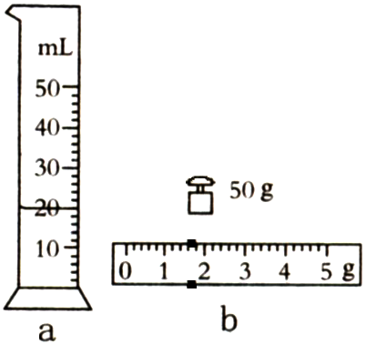
⑴以上步骤中，没有必要的步骤是______，错误的步骤是_____，还缺少的步骤是：F. ______________________。⑵实验步骤的合理顺序应是____________。
图11
37．小华妈妈担心从市场买回的色拉油是地沟油，小华为消除妈妈的担扰，由网络查得优质色拉油的密度在0.91g/cm³ ～0.93g/cm³之间，地沟油的密度在0.94g/cm³ ～ 0.95g/cm³之间，并完成用测密度的方法鉴别油的品质的实验。
⑴将托盘天平放于水平的桌面上，移动游码至标尺左端“0”刻度处，调节平衡螺母使横梁平衡。
⑵往烧杯中倒入适量的色拉油，用天平称出烧杯和色拉油的总质量为70g，然后把烧杯中一部分色拉油倒入量筒，如图11a所示，量筒内色拉油的体积是______cm³；再称烧杯和剩下色拉油的总质量，加减砝码总不能使天平平衡时，应移动_______。天平再次平衡时所用砝码和游码的位置如图11b所示，则倒入量筒的色拉油的质量为______g。
⑶该色拉油的密度为_______g/cm³，色拉油的品质是_______ （选填“合格”或“不合格”）。
四、应用计算题（每小题4分，共12分）
38．小李开车时看到如图12甲所示的交通标志牌，此时汽车内的速度计如图12乙所示。
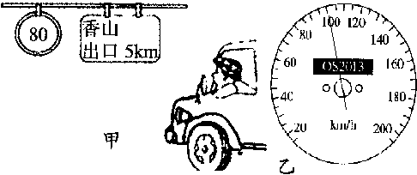
⑴你能从交通标志牌上了解哪些信息？
图12
⑵若小李此时汽车的速度大小如图12乙速度计所示，汽车此时是否超速？若以这样的车速行驶，再经过多长时间能到达香山出口？
⑶在遵守交通规则的前提下，此汽车到香山出口至少需多长时间？
⑷你对小李有什么忠告？

39．有一节油车，装满了30m³的石油，为了估算这节油车所装石油的质量，从中取出了30cm³石油，称得质量是24.6g，问：这节油车所装石油质量是多少？

40．用量杯盛某种液体，测得液体体积V和液体与量杯总质量m的关系，如图13所示，求：
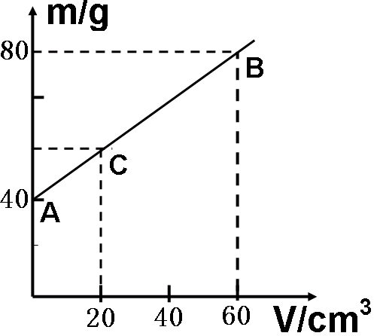
⑴量杯的质量？
图13
⑵液体的密度？
⑶请添加一个条件，并根据图象，写出你所得到的物理量。

参考答案
一、单项选择题（每小题3分，共30分）
题号 | 1 | 2 | 3 | 4 | 5 | 6 | 7 | 8 | 9 | 10 | 11 | 12 | 13 | 14 | 15
答案 | B | D | C | D | A | B | C | B | B | B | C | D | B | C | B

二、填空题（每空1分，共27分）
16. 振动；
17．响度 ；
18．近视眼、凹透镜 ；
19．反射 不变；
20．红 黑；
21． 凸 会聚；
22．10⁵
23．位置的改变 参照物 参照物 相对性
24．20 144 车窗 km/h 3h
25．水平桌面 左
26．4.6 变小 不变
27．盐水 酒精 水
三、作图与实验探究题（每图1分，每空1分，共31分）
28．如图4所示； 29．如图5所示；
图5
图4
A＇
B＇

30．⑴刻度尺没有沿着被测长度放置（倾斜了）⑵刻度尺的刻度没有紧帖被测物体⑶读数时视线没有与尺面垂直
31．⑴量程不同；⑵分度值不同；⑶体温计上有缩口等.
32．直线 全 偏；
33．①声音在同一介质中传播的速度与介质的温度有关
②声音在空气中传播，温度越高，传播速度越快。
34．⑴温度计的玻璃泡碰到了容器底。⑵98 ＜。⑶保持不变。
35．实 靠近 远离 u＜（或＝）
36．⑴A C 用l₂除以n即得细铜丝的直径d ⑵DBEF
37．⑵20 游码 18.4 ⑶0.92 合格
四、应用计算题（每小题4分，共12分）
38．解：⑴交通标志牌上的信息有：
①车辆在公路上的行驶速度不得超过80km/h
②此处距香山出口的距离为5km
⑵由题图可知，小李此时汽车的速度为$v=\text{100}{\text{km}}/h$，显然汽车此时已经超速；
若以这样的车速行驶到达香山出口的时间为：$t=\frac{s}{v}=\frac{5\text{km}}{\text{100}{\text{km}}/h}=0\text{.}\text{05}h$。
⑶在遵守交通规则的前提下汽车的最快速度应为$v^{'}=80{\text{km}}/h$，
则此汽车到香山出口至少需要的时间为：$t^{'}=\frac{s}{v^{'}}=\frac{5\text{km}}{80{\text{km}}/h}=0\text{.}0\text{62}5h$。
⑷请遵守交通规则，不要超速行驶。
39．解：由所选取的样本可知，石油的密度为：
$ρ=\frac{m}{V}=\frac{\text{24}\text{.}6g}{\text{30}{\text{cm}}^{3}}=0\text{.}\text{82}g/{{\text{cm}}^{3}}=0\text{.}\text{82}×{\text{10}}^{3}{\text{kg}}/{m^{3}}$；
所以这节油车所装石油质量是：
$m^{'}=ρV^{'}=0\text{.}\text{82}×{\text{10}}^{3}{\text{kg}}/{m^{3}}×\text{30}m^{3}=\text{24600}\text{kg}$。
40．解：⑴由题图可知，当量杯中液体的体积为0时，液体与量杯总质量为40g，
所以量杯的质量$m_{杯}=\text{40}g$；
⑵当量杯中液体的体积为$V_{液}=\text{60}{\text{cm}}^{3}$时，
液体与量杯总质量为$m=\text{80}g$，
这时量杯中液体的质量为$m_{液}=m−m_{杯}=\text{80}g−\text{40}g=\text{40}g$，
所以液体的密度为： $ρ_{液}=\frac{m_{液}}{V_{液}}=\frac{\text{40}g}{\text{60}{\text{cm}}^{3}}=0\text{.}\text{67}g/{{\text{cm}}^{3}}$。
⑶当量杯中液体的体积为$V_{液}^{'}=20{\text{cm}}^{3}$时，液体的质量$m_{液}^{'}$是多少？
由题意液体的质量$m_{液}^{'}=ρ_{液}V_{液}^{'}=\frac{\text{40}g}{\text{60}{\text{cm}}^{3}}×\text{20}{\text{cm}}^{3}=\text{13}\text{.}\text{33}g$。

